
МИНОБРНАУКИ РОССИИ
Федеральное государственное бюджетное образовательное учреждение
высшего образования
«МИРЭА − Российский технологический университет»
РТУ МИРЭА
Институт информационных технологий (ИИТ)
Кафедра прикладной математики (ПМ)

ОТЧЕТ ПО ПРАКТИЧЕСКОЙ РАБОТЕ
по дисциплине «Технологии и инструментарий анализа больших данных»

Практическая работа № 4

Студент группы ИНБО-01-17 | ИКБО-01-22 Прокопчук Роман Олегович | (подпись)
Ассистент | Тетерин Николай Николаевич | (подпись)
Отчёт представлен | «__» ноября 2025 г.

Москва, 2025 г.

ЦЕЛЬ
Ознакомиться с инструментами на Python для построения корреляции, линейной регрессии и выполнения дисперсионного анализа.

ХОД РАБОТЫ
Задание
1. Определить два вектора, представляющие собой число автомобилей, припаркованных в течении 5 рабочих дней у бизнес-центра на уличной стоянке и в подземном гараже.
День | Улица | Гараж
Понедельник | 80 | 100
Вторник | 98 | 82
Среда | 75 | 105
Четверг | 91 | 89
Пятница | 78 | 102
1.1. Найти и интерпретировать корреляцию между переменными «Улица» и «Гараж» (подсчитать корреляцию по Пирсону).
1.2. Построить диаграмму рассеяния для вышеупомянутых переменных.
2. Найти и выгрузить данные. Вывести, провести предобработку и описать признаки.
2.1. Построить корреляционную матрицу по одной целевой переменной. Определить наиболее коррелирующую переменную, продолжить с ней работу в следующем пункте.
2.2. Реализовать регрессию вручную, отобразить наклон, сдвиг и MSE.
2.3. Визуализировать регрессию на графике.
3. Загрузить данные: 'insurance.csv'. Вывести и провести предобработку. Вывести список уникальных регионов.
3.1. Выполнить однофакторный ANOVA тест, чтобы проверить влияние региона на индекс массы тела (BMI), используя первый способ, через библиотеку Scipy.
3.2. Выполнить однофакторный ANOVA тест, чтобы проверить влияние региона на индекс массы тела (BMI), используя второй способ, с помощью функции anova_lm() из библиотеки statsmodels.
3.3. С помощью t критерия Стьюдента перебрать все пары. Определить поправку Бонферрони. Сделать выводы.
3.4. Выполнить пост-хок тесты Тьюки и построить график.
3.5. Выполнить двухфакторный ANOVA тест, чтобы проверить влияние региона и пола на индекс массы тела (BMI), используя функцию anova_lm() из библиотеки statsmodels.
3.6. Выполнить пост-хок тесты Тьюки и построить график.
Ход работы
Код для выполнения задания 1 представлен на рисунке 1. Результат его работы – на рисунке 2, построенная диаграмма – на рисунке 3.
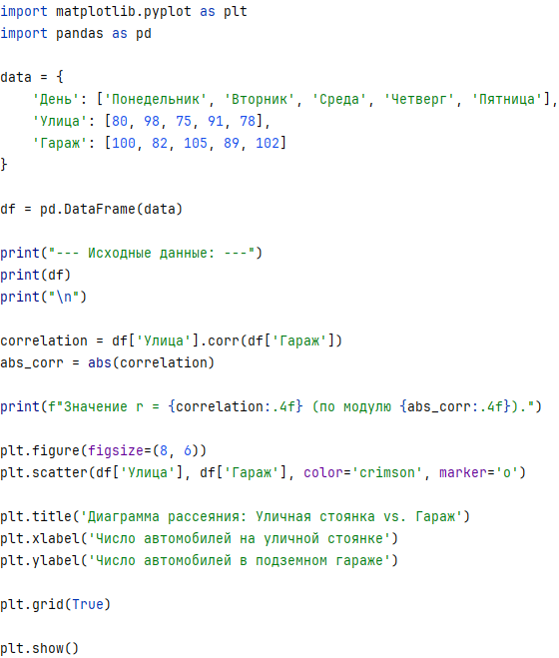
Рисунок 1 – Код для выполнения задания 1
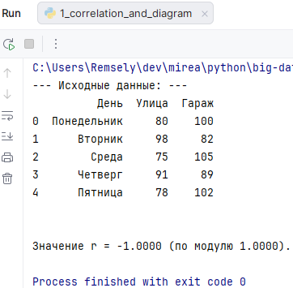
Рисунок 2 – Результат выполнения кода для задания 1
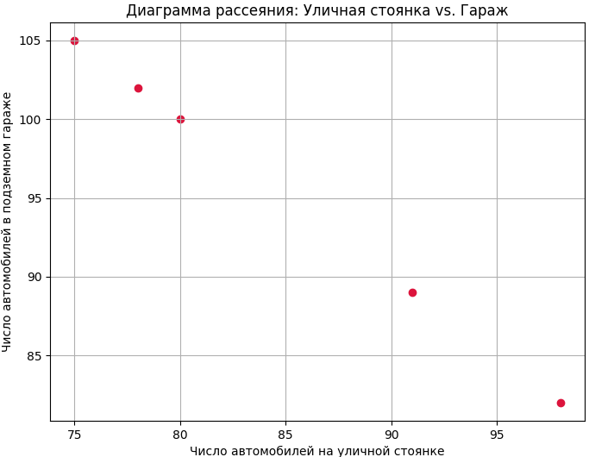
Рисунок 3 – Построенная для задания 1 диаграмма
Вывод: наблюдается идеальная отрицательная линейная зависимость –
при росте числа машин на улице число машин в гараже падает на такую же величину.
Код для выполнения задания 2 представлен на рисунках 4-6. Результат его работы – на рисунке 7, построенная диаграмма – на рисунке 8.
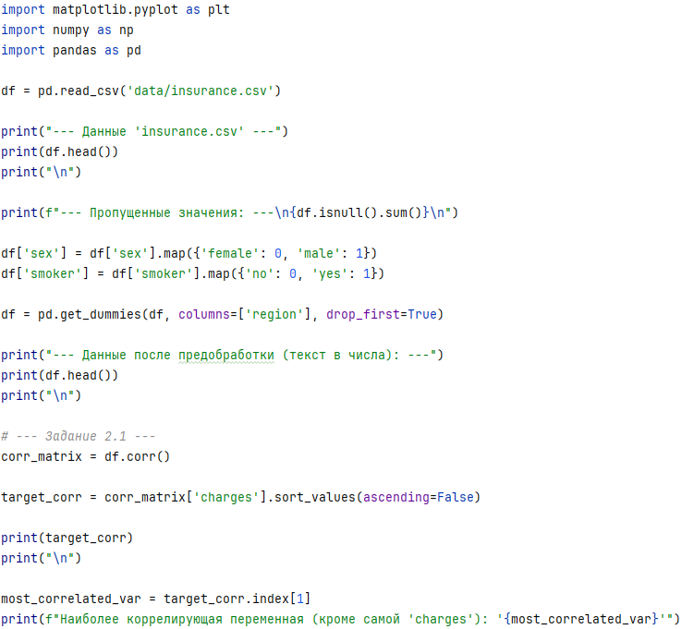
Рисунок 4 – Код для преобразования данных и выполнения пункта 2.1
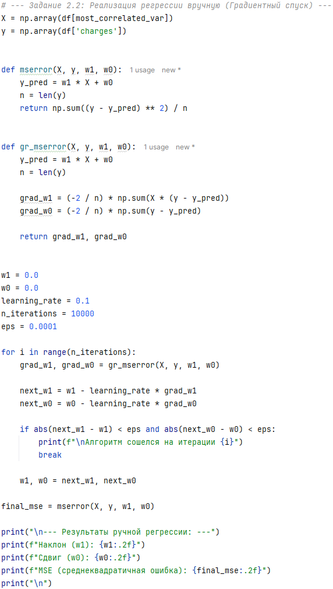
Рисунок 5 – Код для выполнения пункта 2.2
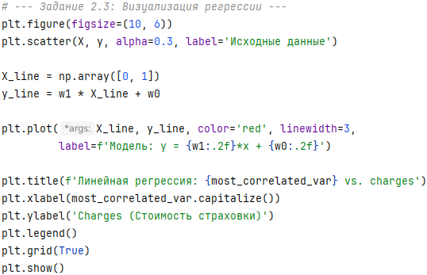
Рисунок 6 – Код для выполнения пункта 2.3
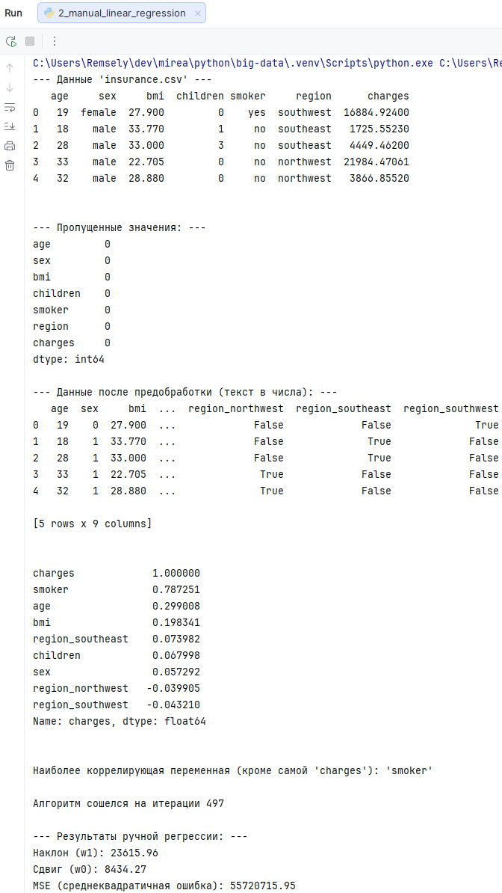
Рисунок 7 – Результат работы кода для задания 2

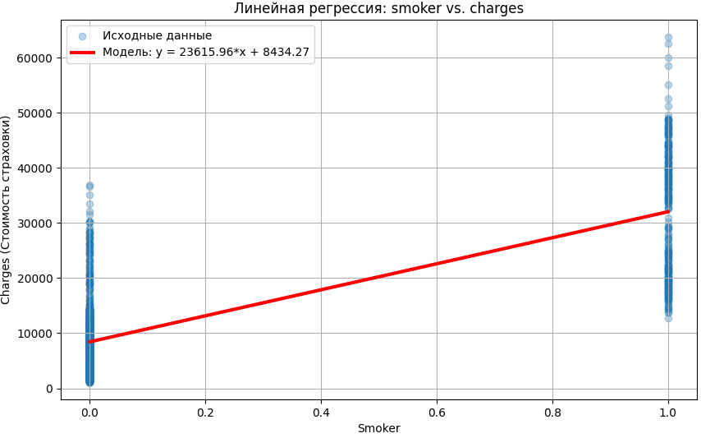
Рисунок 8 – Построенная диаграмма линейной регрессии
Вывод: курение – доминирующий фактор стоимости страховки в наборе (сильная корреляция и значительный прирост прогноза).
Код для выполнения задания 3 представлен на рисунках 9-13. Результат его работы – на рисунках 14-16, построенная диаграммы – на рисунках 17-18.
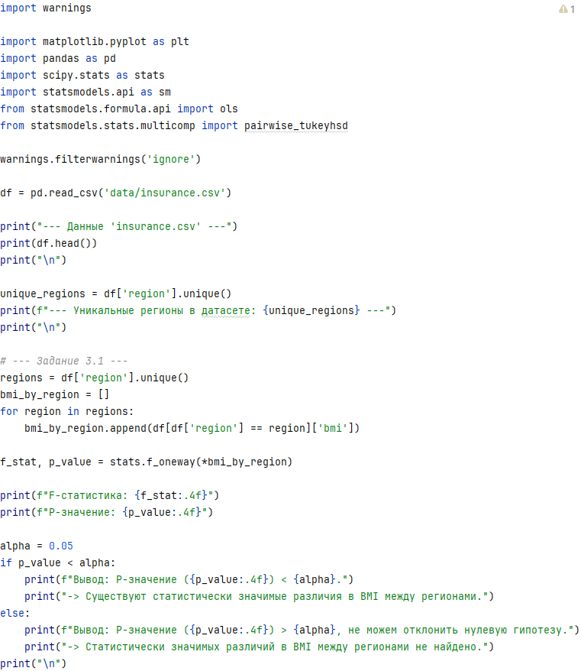
Рисунок 9 – Код для выполнения пункта 3.1
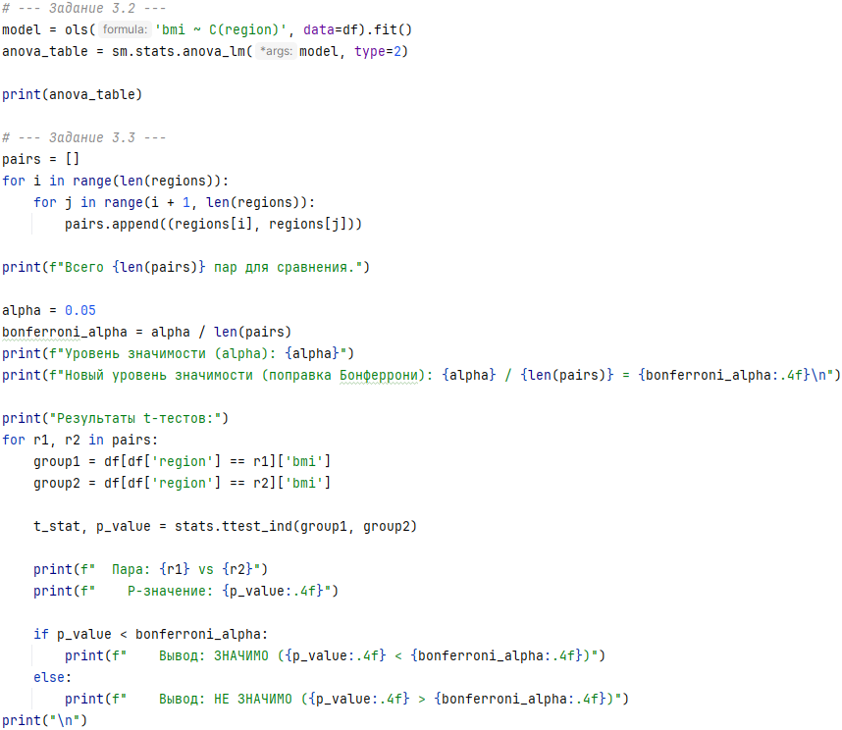
Рисунок 10 – Код для выполнения пунктов 3.2 и 3.3
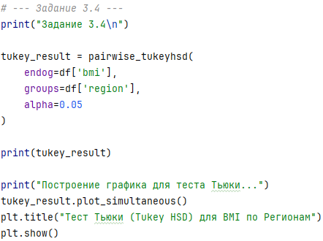
Рисунок 11 – Код для выполнения пункта 3.4
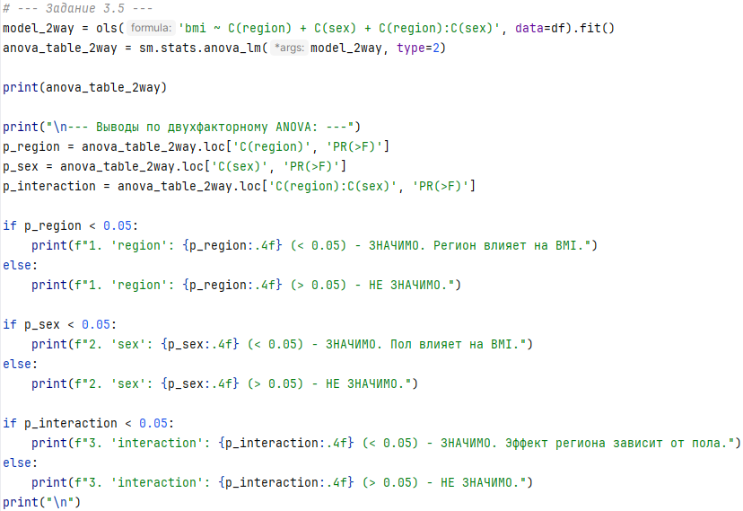
Рисунок 12 – Код для выполнения пункта 3.5
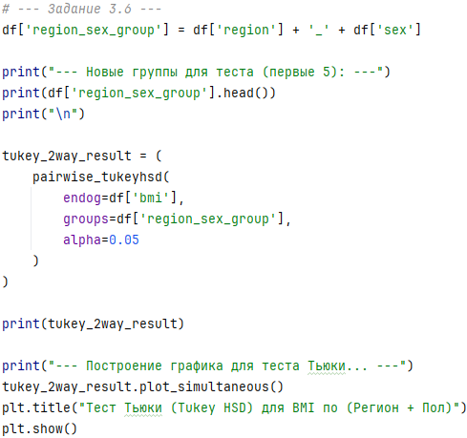
Рисунок 13 – Код для выполнения пункта 3.6
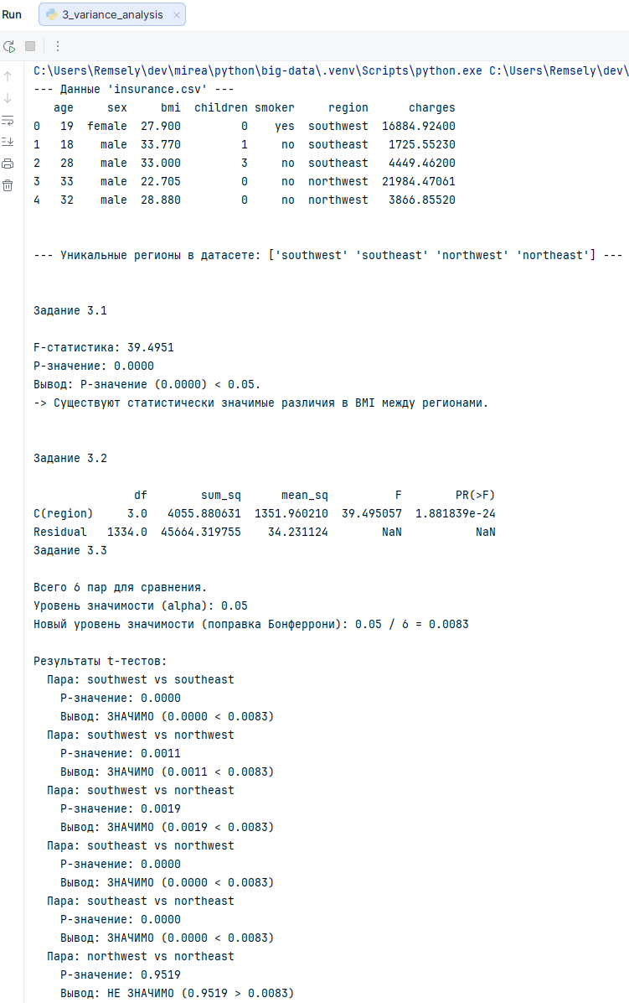
Рисунок 14 – Результат работы программы для пунктов 3.1-3.3
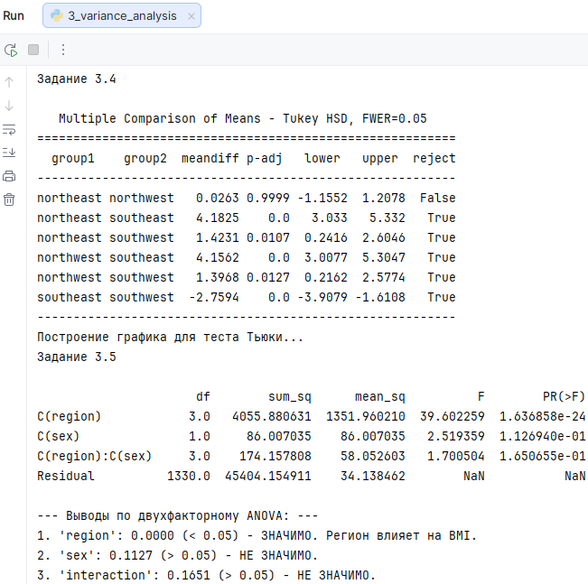
Рисунок 15 – Результат работы программы для пунктов 3.4-3.5
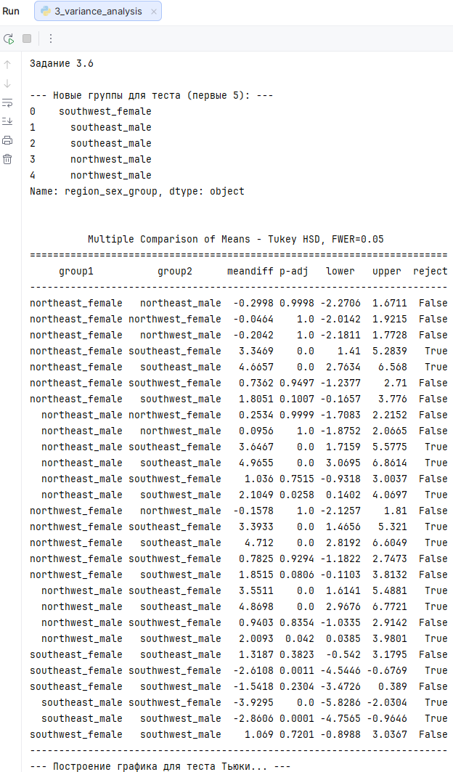
Рисунок 16 – Результат работы программы для пункта 3.6
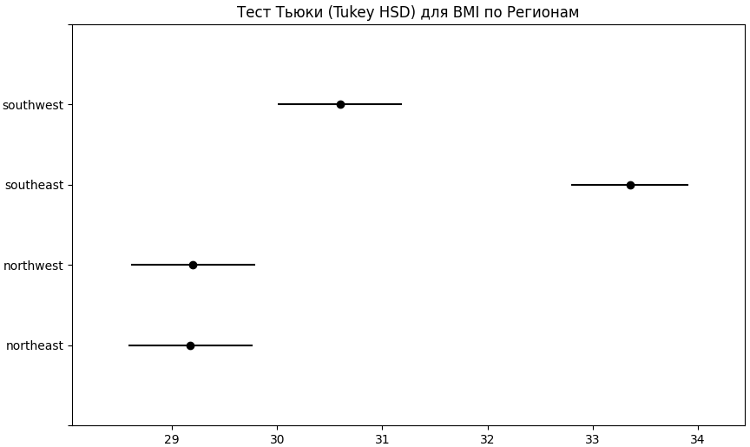
Рисунок 17 – Построенный график для BMI по регионам
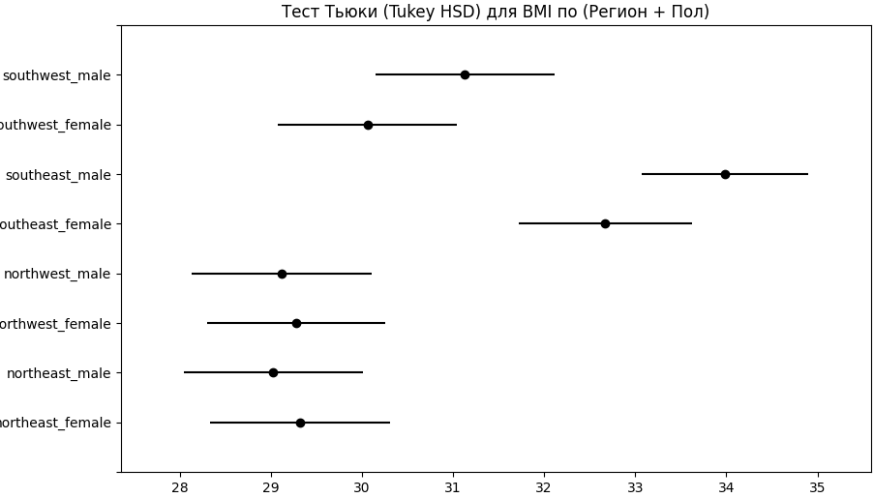
Рисунок 18 – Построенный график для BMI по регионам и полу
Выводы:
- Между регионами существуют статистически значимые различия в BMI.
- Фактор region значим (p < 0.05).
- Все пары регионов значимы, кроме northwest vs northeast. Ранг средних BMI: southeast < southwest < (northwest ≈ northeast).
- Тест Тьюки подтверждает – southeast ниже всех; southwest выше southeast, но ниже northwest и northeast; northwest ≈ northeast (различий нет).
- Двухфакторный ANOVA: region значим, sex не значим, взаимодействие region:sex не значимо.
- Пост-хок по группам region+sex: различия формируются регионом; внутри каждого региона различий между полами нет. Сочетания с southeast сильно отличаются от большинства других групп.

ВЫВОД
В ходе выполненной практической работы проведено ознакомление с инструментами на Python для построения корреляции, линейной регрессии и выполнения дисперсионного анализа.

